高一年级6月月考考试卷

物理试卷

一、选择题：本题共 10 个小题，共 46 分。其中 1-7 小题为单项选择题，每小题 4 分；8-10
为多项选择题，每小题 6 分。
- 以下说法正确的是（ ）
  - 电流既有大小又有方向，所以电流是矢量
  - 电流的单位“安培”是国际单位制中的基本单位 C．通过导体横截面的电荷量越多，导体中的电流就越大
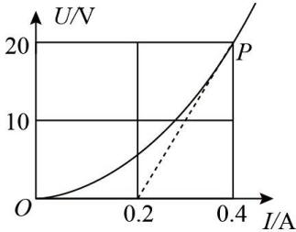
D．由 R = U 可知，导体电阻和其两端电压成正比，和电流成反比

I
- 如图所示为某电学元件的伏安特性曲线，图中虚线为曲线上 P 点的切线。当通过该元件的电流为0.4A 时，该元件的阻值为（ ）
A． 50Ω B．100Ω C．125Ω D．150Ω
- 用甲、乙两个完全相同的电流表表头改装成量程分别为 5V 和 10V 的电压表，串联后用来测量 12V 的电压，则（ ）
  - 两表头的指针的偏角相同，示数不同B．两表头的指针的偏角相同，示数相同C．两表头的指针的偏角不相同，示数相同D．两表头的指针的偏角不相同，示数不同
- 一电动自行车中电源铭牌标有“48V 12A·h”字样，假设工作时输出电压恒为 48V，额定功率为 192W，电动机内阻为 2Ω，某次平路上匀速行驶的人和车的总质量为 100kg，阻力为总重力的 0.03，g=10m/s²。则（ ）
  - 额定工作电流为 12A
  - 电动机产生的热功率为 16W
  - 以额定功率行驶时，电动机的效率约为 92%
  - 以额定功率行驶时，在平路上行驶的最大速度约为 5.3m/s
- 如图所示，在水平向右、大小为 E 的匀强电场中，在 O 点固定一电荷量为 Q 的正电荷，
A、B、C、D 为以 O 为圆心半径为 r 的同一圆周上的四点，B、D 连线与电场线平行，A、

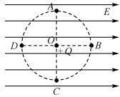
C 连线与电场线垂直则（ ）
A．A 点和 C 点的电场强度相同
B．B 点电场强度大小可能为 0
C．将一正电荷 q 从 A 沿圆周移动到 B，电势能不变
D．A、B、C、D 四个点中 D 点电势一定是最高的
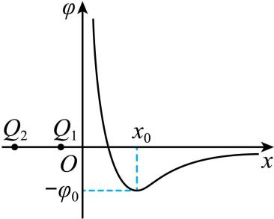
- 在 x 轴上有两个点电荷 Q1、Q2，其电场中电势φ在 x 轴正半轴上分布如图所示。下列说法正确的有（ ）
A．Q1 为负电荷，Q2 为正电荷
B．Q1 电量大于 Q2 的电量
C．x0 处的电势最低、电场强度也是最小的
D．电量为 q 的正检验电荷从 x0 移到无穷远的过程中，电场力做功为 qφ0
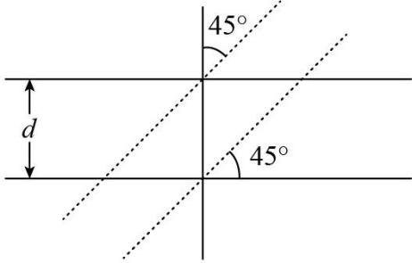
- 如图，平行板电容器两极板的间距为 d，一带电粒子在电容器中靠近（不接触）下极板处静止，已知重力加速度为 g 保持两极板间电压不变，把上下两极板均转过 45°到虚线位置，则粒子到达上极板时速度大小为（ ）

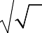
A． B． C． D．
gd
2
gd
2gd
2gd

- 下列说法正确的是：
- 库仑利用扭秤实验得出了库仑定律
- 法拉第最早提出了电场线的方法描述电场 C．电场中没有画电场线的地方电场强度一定为零D．避雷针是静电屏蔽的实际应用
- 如图所示为真空中的实验装置，平行金属板 A、B 之间的加速电压为U1 ，C、D 之间的偏转电压为U2 ，P 为荧光屏。现有质子、氘核和α粒子三种粒子分别在 A 板附近由静止开始加速，最后均打在荧光屏上。已知质子、氘核和α粒子的质量之比为 1：2：4，电荷
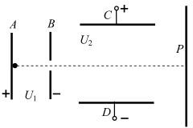
量之比为 1：1：2，则质子、氘核和α粒子三种粒子（ ）

  - 从开始到荧光屏所经历时间之比为
2

  - 从开始到荧光屏所经历时间之比为 1： C．打在荧光屏时的动能之比为 1：1：2 D．打在荧光屏时的动能之比为 2：1：1
：1：1

：
2
2

- 如图所示，两个平行板电容器水平放置，A 板用导线与 M 板相连，B 板和 N 板都接地。
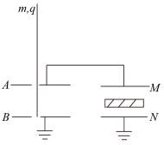
M 板和 N 板中间插有电介质，A 板和 B 板正中均有一小孔，两孔在同一竖直线上，让 A 板带正电，稳定后，一带电粒子从小孔正上方由静止开始下落，穿过小孔到达 B 板处速度恰为零。空气阻力忽略不计，极板间电场视为匀强电场。
若想使带电粒子从小孔正上方同一位置由静止开始下落后 能穿过 B 板小孔，下列方法可行的是（ ）
A．A 板向上移动一小段距离
B．A 板向下移动一小段距离
C．N 板向右移动一小段距离
D．M 板向下移动一小段距离

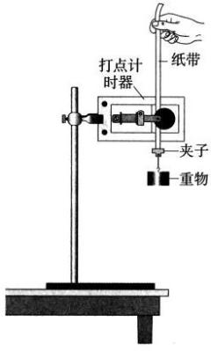
二、实验题：每空 2 分，共 14 分
- 在“验证机械能守恒定律”的实验中，打点计时器所用电源频率为 50Hz， 重锤质量设为 m，当地重力加速度的值为 9.80m/s²，让重锤自由下落，在纸带上打出一系列点。舍去初始部分点后得到如图纸带，各点对应刻度尺上的刻度值如图所示。
- 选用的测量仪器除打点计时器外还需要 ；
A．弹簧秤 B．天平 C．毫米刻度尺 D．秒表
- 打 G 点时的速度大小为 m/s(结果保留三位有效数字)
- 若重锤质量 m=0.50kg 从打 B 点到打 G 点，重锤的动能增加了 J，重力势能减少了 J（结果均保留两位有效数字）。
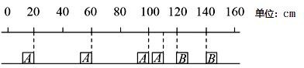
- 用水平气垫导轨来验证动量守恒定律，频闪照相机闪光 4 次拍的照片如图所示，已知闪光时间间隔
△t=1s，闪光本身持续时间极短。
已知在这 4 次闪光的时间内 A、B 均在 0~160cm 范围内，A、B 碰撞过程时间极短，且第一次闪光时，A 恰好过 x=110cm 处，B 恰好过 x=140cm 处，则由图可知：
- 两滑块在 x= cm 处相碰。
- 两滑块在第一次闪光后 t= s 时发生碰撞。
- 若碰撞过程中满足动量守恒，则 A、B 两滑块的质量之比为 。

三、解答题：本题共 3 个小题，共 40 分。12 小题 10 分，13 小题 14 分，14 小题 16 分， 要求有必要的文字说明。
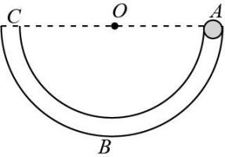
- 如图所示，在竖直放置的半径为 R 的光滑半圆弧绝缘细管的圆心O 处固定一点电荷，将质量为 m，带电量为+q 的小球从圆弧管的水平直径端点 A 由静止释放，小球沿细管滑到最低点 B 时，对管壁恰好无压力。已知重力加速度为 g，求：
（1）小球运动到 B 点时的速度大小（2）O 处的点电荷在 B 点的电场强度

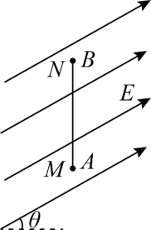
- 如图所示，一根长 L=1.5m 的光滑绝缘细直杆 MN，竖直固定在场强为 E=1.0×10⁵N/C、与水平方向成θ=30°角的倾斜向上的匀强电场中。杆的下端 M 固定一个带电小球 A，电荷量 Q=+4.5×10-6C；另一带电小球 B 穿在杆上可自由滑动，其电荷量 q=+1.0×10-6C，质量m=1.0×10⁻²kg。现将小球 B 从杆的上端 N 静止释放，小球 B 开始运动。（静电力常量k=9.0×10⁹N·m²/C²，取 g=10m/s²）
- 小球 B 开始运动时的加速度为多大；
- 小球 B 的速度最大时，距 M 端的高度 h1 为多大；
- 小球 B 从 N 端运动到距 M 端的高度 h2=0.6m 时，速度为 v=1.0m/s，求此过程中小球 B 的电势能改变了多少？

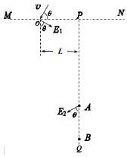
- 如图所示，竖直面内有水平线 MN 与竖直线 PQ 交于 P 点，O 在水平线 MN 上，OP 间距为 L，一质量为 m、电量为 q 的带正电粒子，从 O 处以大小为 v、方向与水平线夹角为θ＝60º的速度，进入大小为 E1 的匀强电场中，电场方向与竖直方向夹角为θ＝60º，粒子到达 PQ 线上的 A 点时，其动能为在 O 处时动能的 4 倍。当粒子到达 A 点时，突然将电场改为大小为 E2，方向与竖直方向夹角也为θ＝60º的匀强电场
然后粒子能到达 PQ 线上的 B 点。电场方向均平行于 MN、PQ 所在竖直面，图中分别仅画出一条电场线示意其方向。已知粒子从 O 运动到 A 的时间与从 A 运动到 B 的时间相同不计粒子重力，已知量为 m、q、v、L。求：
- 粒子从 O 到 A 运动过程中，电场力所做功 W；
- 匀强电场的场强大小 E1、E2；
- 粒子到达 B 点时的动能 EkB。

2020-2021 学年下学期高一物理6月月考测试
参考答案

1 | 2 | 3 | 4 | 5 | 6 | 7 | 8 | 9 | 10
B | A | A | D | D | C | C | AB | BC | BD

11. （1）C （2） 2.26 （3） 0.86 0.87 12.（1）120 （2） 0.5s （3） 2：3
13.（1）小球 A 到 B 过程库仑力不做功 ———————1 分

运用动能定理可得： mgR = 1 mv² − 0

2
解得：v=
2gR

（2）小球运动到 B 点时运用牛顿第二定律： F − mg =

mv² R

———————2 分

———————1 分

———————3 分

根据电场强度定义 E=F/q ———————1 分
3mg

联立可得：E=
q ———————1 分

电场强度的方向为竖直向上 ———————1 分

kQq

14．(1)由牛顿第二定律得 mg − − qE sinθ= ma
L2
——————2 分

解得 a = g − kQq − qE sinθ

代入数据解得 a = 3.2m/s2

——————2 分

mL2 m

- 小球 B 速度最大时合力为零
kQq + qE sinθ= mg
1
h
2

——————3 分

解得 h1 = 代入数据解得 h1 = 0.9m
kQq
qE sinθ
——————2 分

- 小球 B 从开始运动到速度为 v 的过程中，设重力做功为 W1，电场力做功为 W2，

根据动能定理有W + W = 1 m v 2 W = mg ( L − h )

——————2 分

1 2 2 1 2

设小球 B 的电势能改变了ΔEP ，则Δ E P
= −W 2
——————1 分

Δ E P
= 8 .5 × 10 − 2 J

——————2 分

15.（1）
3 mv2 （2）E1＝

2

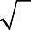
4qL
3mυ2

E2＝

3qL
3mυ2

(3) EkB＝
14mυ²

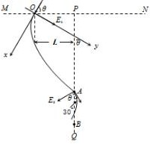
3

- 粒子在 A 点动能为 EkA=4Eko= 2mv2
粒子从 O 到 A 运动过程，由动能定理得
（1 分）

W=E_{kA}-E_{ko}（2 分） W= 3 mv2

2

（1 分）

- 以 O 为坐标原点，初速 v 方向为 x 轴正向，建立直角坐标系 xOy，如图所示
设粒子从 O 到 A 运动过程，粒子加速度大小为 a1，历时t1，A 点坐标为（x，y）

粒子做类平抛运动：x=vt1，y= 1 a t 2

（1 分）

2 1 1

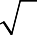
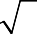
由题知：粒子在 A 点速度大小 vA=2 v，vAy= 3v ，vAy=a1 t1（1 分） 由几何关系得：ysin60°-xcos60°=L，（1 分）

解得： a1 =
3v2 4L
， t1 =
4L （1 分）

v

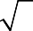
3mv2

由牛顿第二定律得：qE1=ma1，解得： E1 =
4qL
（1 分）

设粒子从 A 到 B 运动过程中，加速度大小为 a2，历时 t2，
水平方向上有：vAsin30°= t2 a2sin60°（1 分）

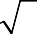
2

t2 = t1 =
4L
v ，qE2=ma2，（1 分）解得： E2
=
3mv2 3qL

；（1 分）

- 分析知：粒子过 A 点后，速度方向恰与电场 E2 方向垂直，再做类平抛运动，
粒子到达 B 点时动能：EkB= 1 mv2 ，v 2=（2v）2+（a2t2）2（3 分）

解得： EKB =

14mv² 3
2 B B

（1 分）

